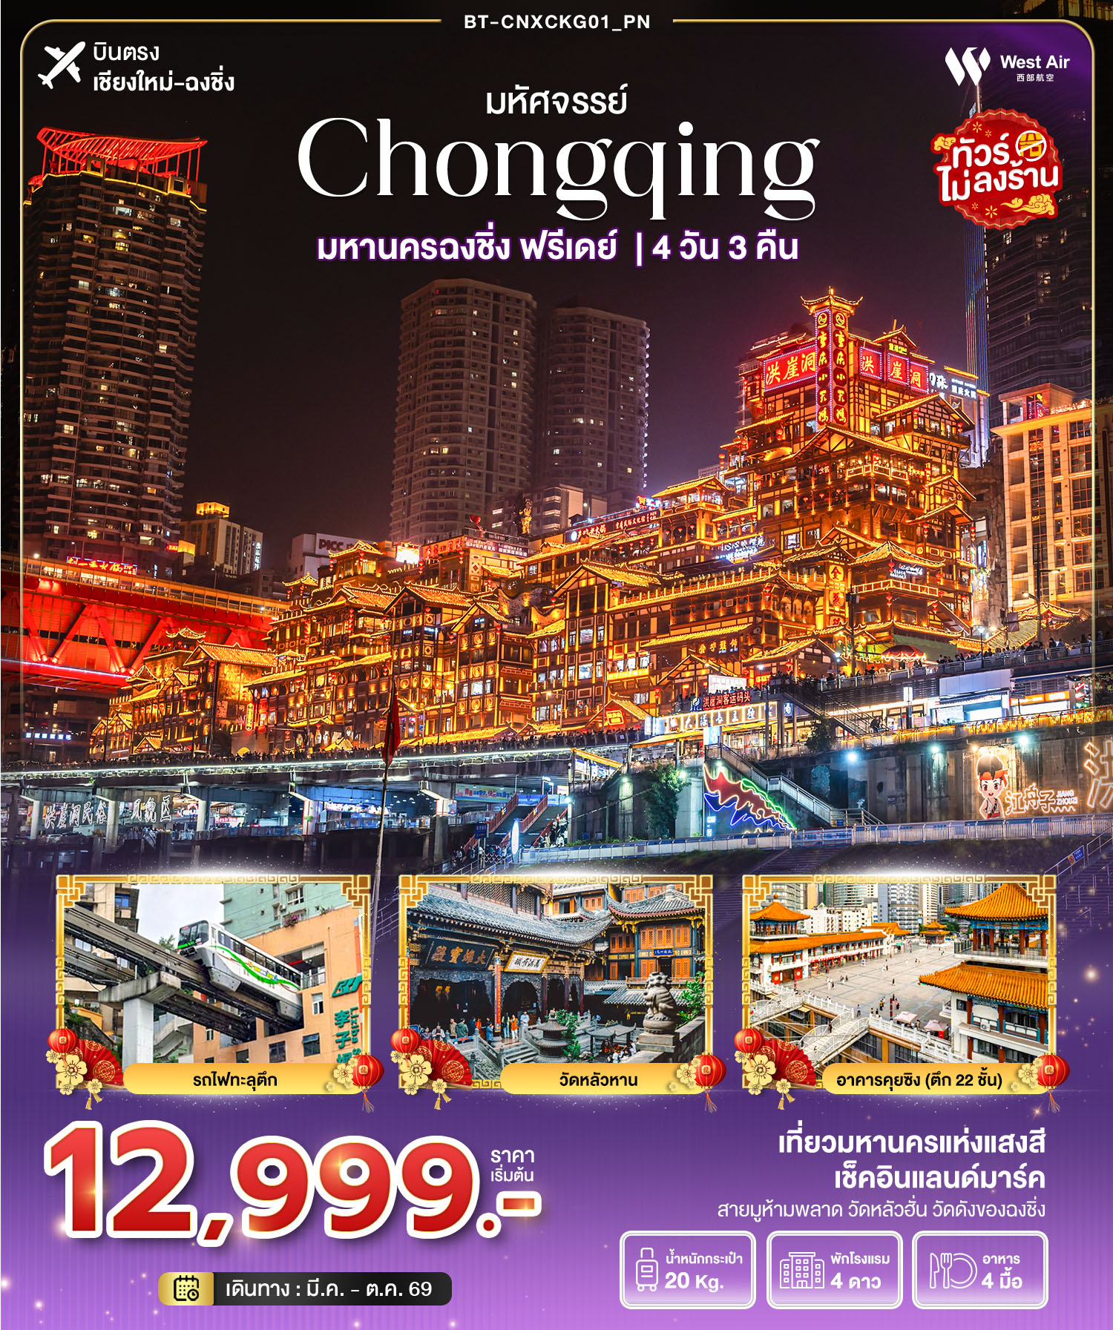
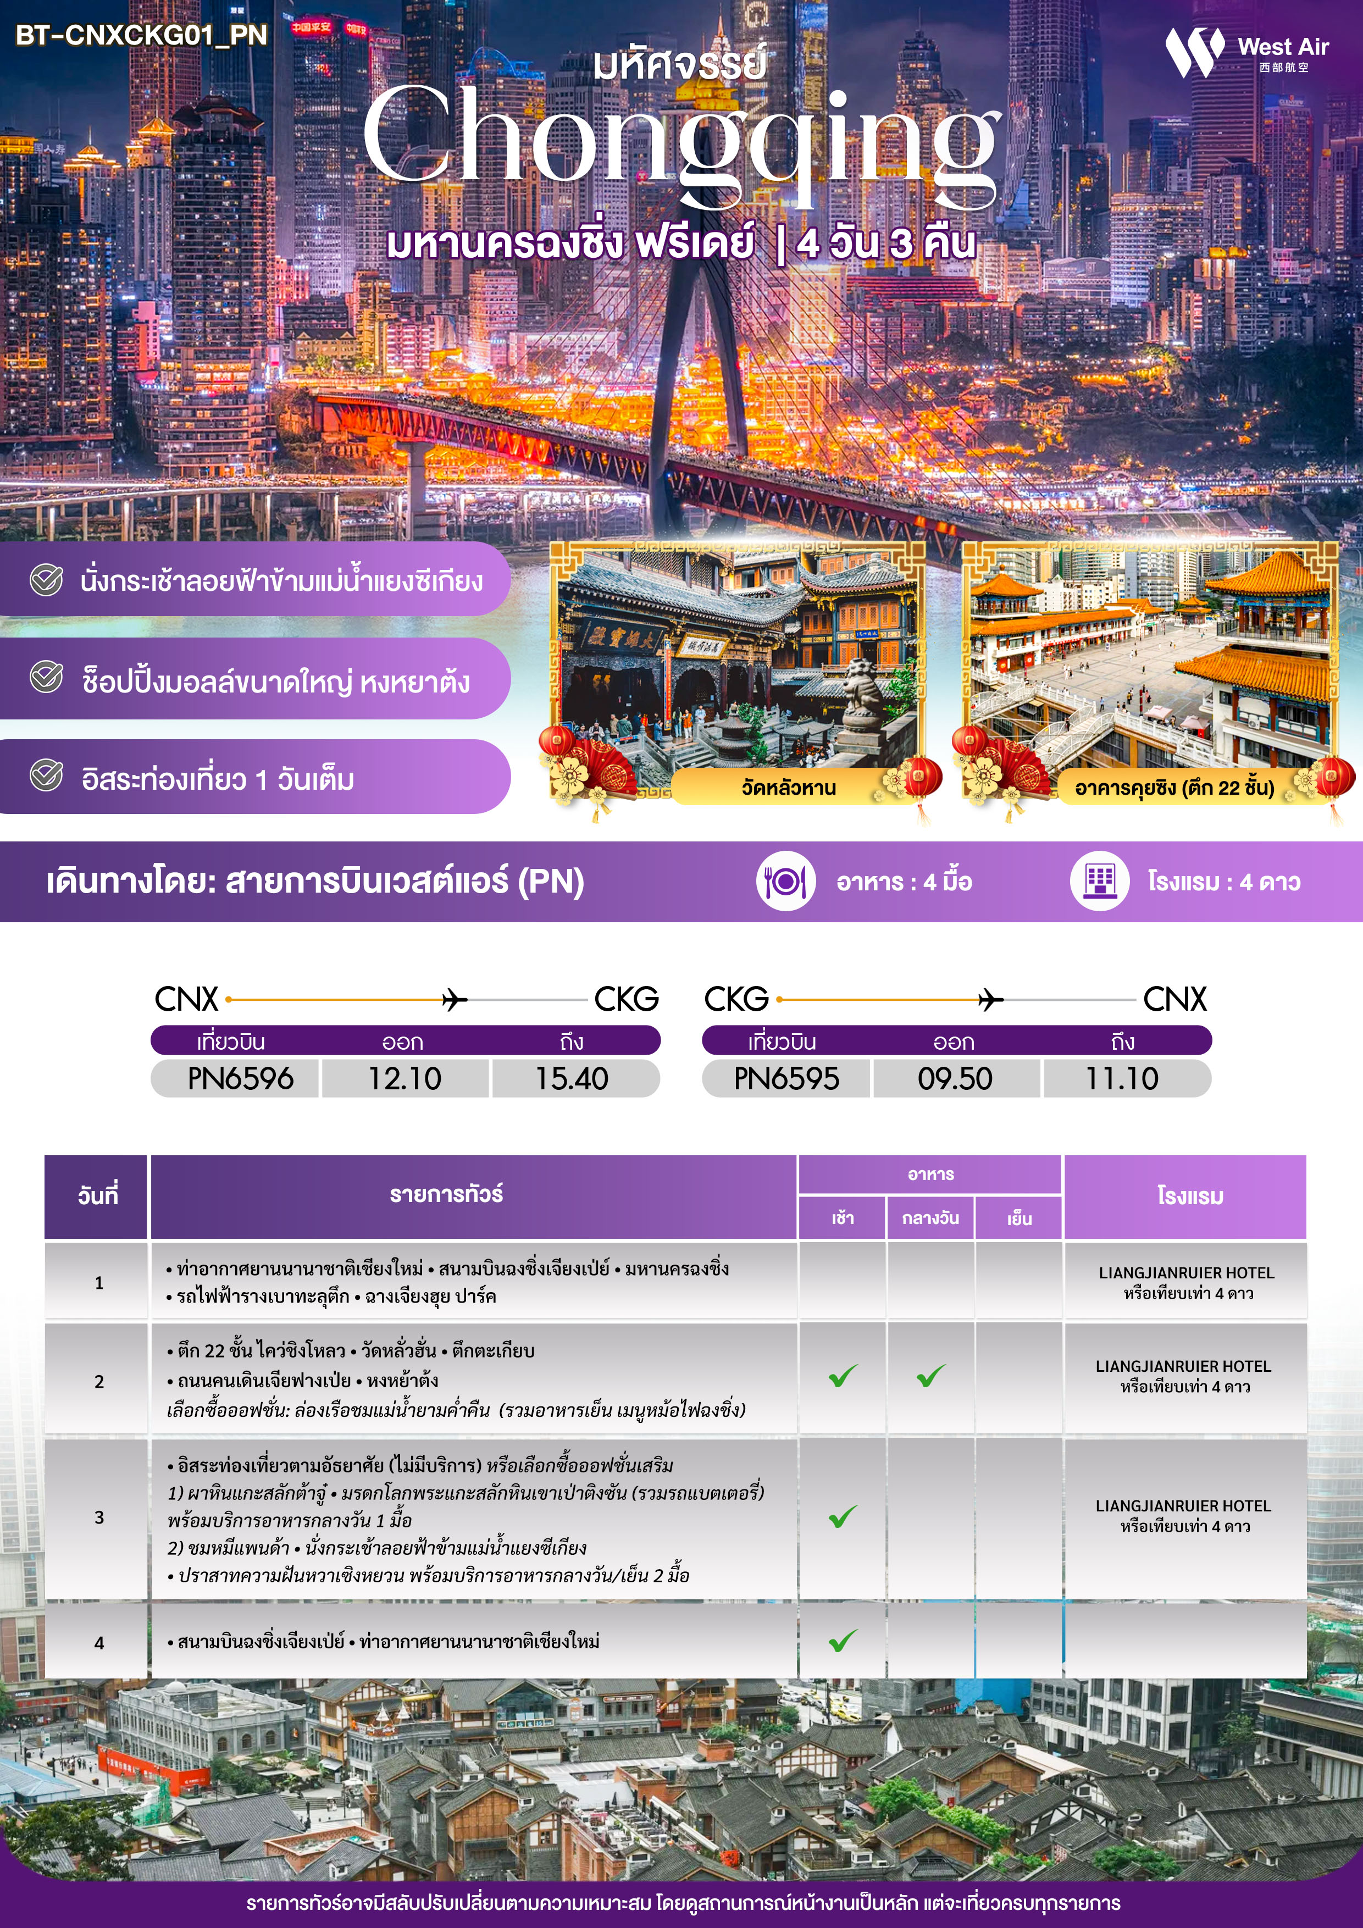
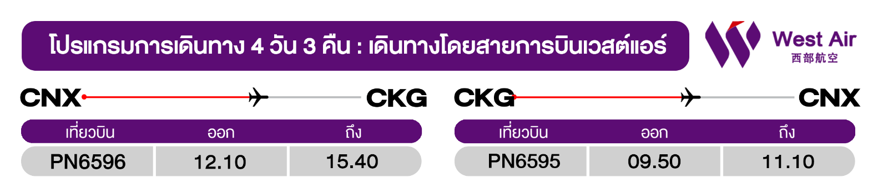
วันแรก ท่าอากาศยานนานาชาติเชียงใหม่ • สนามบินฉงชิ่งเจียงเป่ย์ • มหานครฉงชิ่ง • รถไฟฟ้ารางเบาทะลุตึก • ฉางเจียงฮุย ปาร์ค
(-/-/-)
09.00 น. พร้อมกันที่ ท่าอากาศยานนานาชาติเชียงใหม่ อาคารผู้โดยสารขาออก ชั้น 1 เคาน์เตอร์สายการบิน SPRING AIRLINES โดยมีเจ้าหน้าที่อำนวยความสะดวกแก่ทุกท่าน

12.10 น. ออกเดินทางสู่ มหานครฉงชิ่ง ประเทศจีน โดยเที่ยวบิน PN6595 (ไม่มีบริการอาหารบนเครื่อง)
15.40 น. เดินทางถึง สนามบินฉงชิ่งเจียงเป่ย์ หลังผ่านขั้นตอนการตรวจคนเข้าเมือง และตรวจรับสัมภาระเรียบร้อยแล้ว ยินดีต้อนรับทุกท่านสู่ สาธารณรัฐประชาชนจีน (เวลาท้องถิ่นที่จีน เร็วกว่าประเทศไทย 1 ชั่วโมง กรุณาปรับเวลาของท่านเพื่อความสะดวกในการนัดหมาย)
นำท่านเดินทางเข้าสู่ มหานครฉงชิ่ง ซึ่งอยู่ติดกับมณฑลเสฉวน ถือเป็นเมืองใหญ่ 1 ใน 4 ของประเทศจีนที่มีฐานะเทียบเท่ามณฑล ถูกขนานนามว่า “เมืองภูเขา เตาไฟ เมืองในหมอก”
จากนั้น ถ่ายรูปแลนด์มาร์คแห่งมหานครฉงชิ่ง รถไฟฟ้ารางเบาทะลุตึก เป็นรถไฟฟ้าที่วิ่งผ่านอาคารที่อยู่อาศัย จนกลายมาเป็นสถานที่เช็คอินที่มีชื่อเสียง ผู้ออกแบบการสร้างอาคารสถานีรถไฟฟ้าเส้นทางนี้ได้ปรับเปลี่ยนรูปแบบของอาคาร และออกแบบสถานีรถไฟฟ้า “สถานีหลี่จื่อป้า” ให้ทะลุผ่านคอนโด โดยรถไฟฟ้ารางเบาจะอยู่ที่บริเวณชั้น 6-8 ร้านค้าด้านล่างชั้น 6 และที่อยู่อาศัยเหนือชั้น 8 จึงไม่มีผลกระทบต่อการอยู่อาศัยของประชาชน เมื่อผู้คนเดินทางไปฉงชิ่ง ไม่เพียงจำได้ว่าต้องกินหม้อไฟและบะหมี่ฉงชิ่งเท่านั้น แต่ยังได้สัมผัสกับการจราจรมหัศจรรย์ของฉงชิ่งอีกด้วย และเปิดประสบการณ์ชมวิวมุมสูง นั่งกระเช้าลอยฟ้าข้ามแม่น้ำแยงซีเกียง ทิวทัศน์ของเมืองบนภูเขาจากมุมมองที่ไม่เหมือนใครของเมืองฉงชิ่ง บนกระเช้าลอยฟ้าความยาว 1,166 เมตร มองเห็นแม่น้ำที่กำลังไหลเอื่อยๆ อยู่เบื้องล่าง และอาคารสูงทั้งสองฝากฝั่งแม่น้ำ
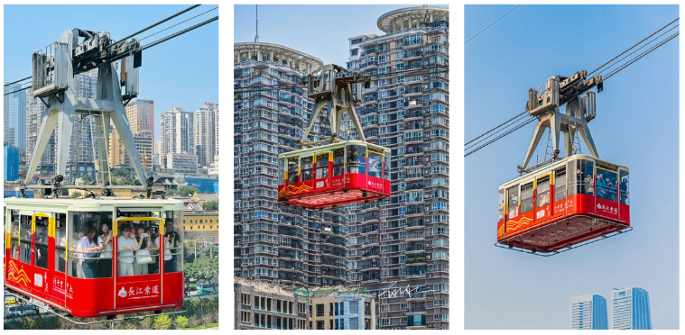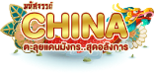
จากนั้น นำท่านสู่แลนด์มาร์คแห่งใหม่ของฉงชิ่ง ฉางเจียงฮุย ปาร์ค ที่ให้ท่านได้เห็นความงดงามของการบรรจบกันของ 2 แม่น้ำสายสำคัญของงเมืองฉงชิ่ง คือแม่น้ำแยงซีเกียงและแม่น้ำเจียหลิง เป็นแหล่งท่องเที่ยวระดับ 4A ภายในด้านในท่านจะได้พบกับบรรยากาศและอาหารโบราณที่สะท้อนให้เห็นถึงศิลปะและวัฒนธรรมของเมืองฉงชิ่ง เช่น ซุ้มประตูผื ประตูเฉิงฉี หรือ กำแพงแห่งความรัก พิพิธภัณฑ์มาดามทุสโซ ร้านหนังสือต้าจง เป็นต้น และด้านในยังมีร้านค้า และ ร้านอาหารมากมายให้ท่านได้เลือกชิม
อิสระอาหารอาหารเย็น เพื่อความสะดวกในการท่องเที่ยว
 ที่พัก โรงแรม LIANGJIANRUIER HOTEL หรือระดับเทียบเท่า
วันสอง ตึก 22 ชั้น ไคว่ชิงโหลว • วัดหลั่วฮั่น • ตึกตะเกียบ • ถนนคนเดินเจียฟางเป่ย • หงหย้าต้ง | เลือกซื้อออฟชั่น: ล่องเรือชมแม่น้ำยามค่ำคืน (รวมอาหารเย็น เมนูหม้อไฟฉงชิ่ง)
(เช้า/กลางวัน/-)

เช้า บริการอาหารเช้า ณ ห้องอาหารโรงแรม
จากนั้น ชมความมหัศจรรย์ของ ตึก 22 ชั้น (ไคว่ชิงโหล) ตึกหน้าตาประหลาดที่ให้ความรู้สึกเหมือนอยู่บนพื้นดิน ถ้าหากยืนอยู่ด้านหน้าจะเห็นเหมือนตึกสูงไม่กี่ชั้น แต่พอเดินถึงชั้นบนกลับจะมีลานกว้าง และมีศาลเจ้าสถาปัตยกรรมจีนดั้งเดิมตั้งอยู่ เมื่อเดินไปอีกด้านจำพบว่ากำลังยืนบนชั้นดาดฟ้าของตึกสูง 22 ชั้น ทั้งที่อีกฝั่งเป็นถนนปกติ บ่งบอกถึงภูมิประเทศของเมืองแห่งนี้มีลักษณะเป็นภูเขาสูงได้ชัดเจนมาก
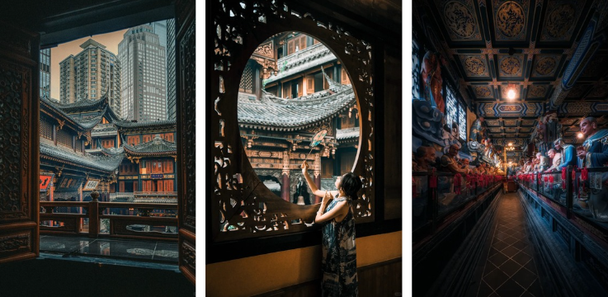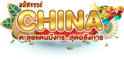
สักการะสิ่งศักดิ์สิทธิ์ ณ วัดหลั่วฮั่น วัดเก่าแก่ที่มีอายุกว่า 1,000 ปี ท่ามกลางความพลุกพล่านของเมืองใหญ่ ยังมีวัดโบราณที่ซ่อนตัวอยู่ใจกลางมหานครฉิ่ง จุดเด่นของวัดคือความแตกต่างอย่างโดดเด่นระหว่างสถาปัตยกรรมจีนโบราณ และตึกระฟ้าสูงตระหง่านในย่านธุรกิจใจกลางเมือง วัดแห่งนี้เป็นที่ประดิษฐานของพระพุทธรูปหลายร้อยองค์ รูปปั้นพระอรหันต์นั้นดูมีชีวิตชีวาและเหมือนจริง แต่ละองค์มีรูปทรงและการแสดงออกที่หลากหลาย ประวัติศาสตร์ของวัดหลัวฮั่นสามารถสืบย้อนกลับไปได้ถึงยุคจื้อผิงแห่งราชวงศ์ซ่งเหนือ มีภาพสลักบนหน้าผาสมัยราชวงศ์ซ่งกว่า 400 ชิ้น โดยเฉพาะรูปปั้นหลัวฮั่น ซึ่งล้วนสลักอย่างละเอียดประณีต นอกจากนี้ยังเป็นสถานที่ถ่ายทำภาพยนตร์เรื่อง "Crazy Stone" อีกด้วย
กลางวัน บริการอาหารกลาวัน ณ ภัตตาคาร
จากนั้น แวะชม ตึกตะเกียบ (ถ่ายรูปด้านนอก) หนึ่งในสัญลักษณ์ของเมืองฉงชิ่ง มีรูปร่างคล้ายกอง "ตะเกียบยักษ์" สีดำและแดงที่วางซ้อนกันเป็นชั้นๆ ส่วนปลายของตะเกียบสีแดงและสีดำจะมีตัวอักษรจีนคำว่า “ไท้” และ “กั๋ว” ประทับอยู่ และอิสระช้อปปิ้งที่ ถนนคนเดินเจี่ยฟางเป่ย (ถนนคนเดินเมืองฉงชิ่ง) มีสินค้าแบรนด์เนมให้ได้เลือกช้อปปิ้งจุใจ ตั้งอยู่บริเวณอนุสาวรีย์ปลดแอกเป็นศูนย์กลางทางการค้าขนาดใหญ่ใจกลางเมือง เต็มไปด้วยร้านค้ากว่า 3,000 ร้านอาหารและช้อปปิ้งมอลล์ขนาดใหญ่
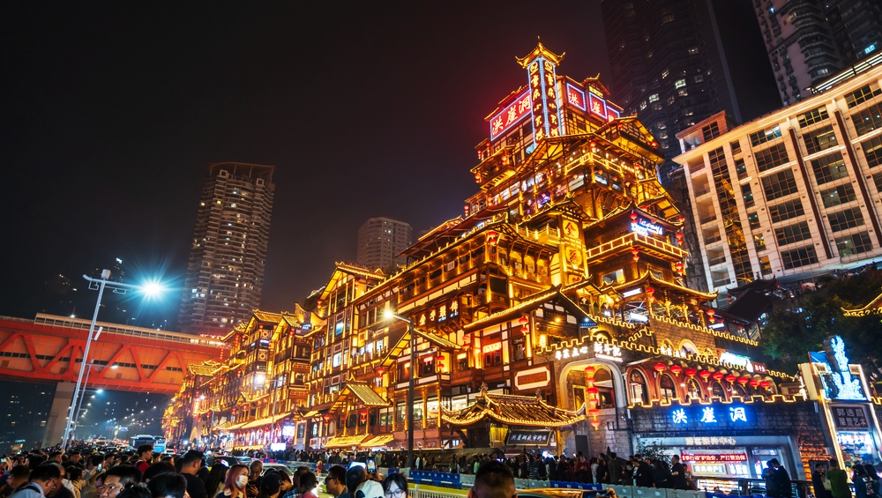
จากนั้น ช้อปปิ้งสินค้าพื้นเมืองช็อปปิ้งมอลล์ขนาดใหญ่ หงหยาต้ง ตั้งอยู่ริมฝั่งแม่น้ำเจียหลิง เป็นคอมเพล็กซ์มอลล์ขนาดใหญ่สร้างติดกับหน้าผา มีความโดดเด่นทางด้านสถาปัตยกรรมที่ตกแต่งในรูปแบบจีนโบราณ มีทั้งหมด 4 ชั้น ภายในเป็นตลาดของกินที่เต็มไปด้วยร้านค้ามากมาย มีทั้งสินค้าแปรรูปและเครื่องเทศ โดยเฉพาะ “หมาล่า” วัตุดิบที่ชาวจีนเสฉวน นิยมใส่ลงไปในอาหาร ซึ่งฉงชิ่งนั้นเป็นเมืองต้นตำรับของหมาล่านั่นเอง

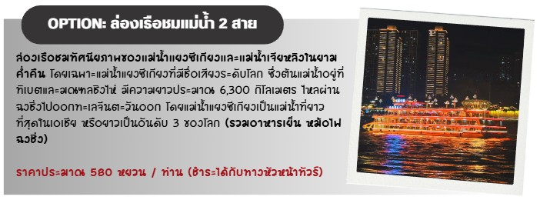
อิสระอาหารอาหารเย็น เพื่อความสะดวกในการท่องเที่ยว
ที่พัก โรงแรม LIANGJIANRUIER HOTEL หรือระดับเทียบเท่า

วันที่สาม อิสระท่องเที่ยวตามอัธยาศัย (ไม่มีบริการ) หรือเลือกซือออฟชั่นเสริม 1) ผาหินแกะสลักต้าจู๋ • มรดกโลกพระแกะสลักหินเขาเป่าติงซัน (รวมรถแบตเตอรี่) พร้อมบริการอาหารกลางวัน 1 มื้อ / 2) ชมหมีแพนด้า • นั่งกระเช้าลอยฟ้าข้ามแม่น้ำแยงซีเกียง • ปราสาทความฝันหวาเซิงหยวน พร้อมบริการอาหารกลางวัน/เย็น 2 มื้อ
(เช้า/กลางวัน/เย็น)
เช้า บริการอาหารเช้า ณ ห้องอาหารโรงแรม
จากนั้น อิสระท่องเที่ยวตามอัธยาศัย (ไม่มีบริการ) โดยมีหัวหน้าทัวร์คอยให้คำแนะนำในการเดินทาง หรือเลือกซื้อออฟชั่นเสริม (ทางบริษัทฯขอสงวนสิทธิ์ออกเดินทางขั้นต่ำ 10 คนขึ้นไป)
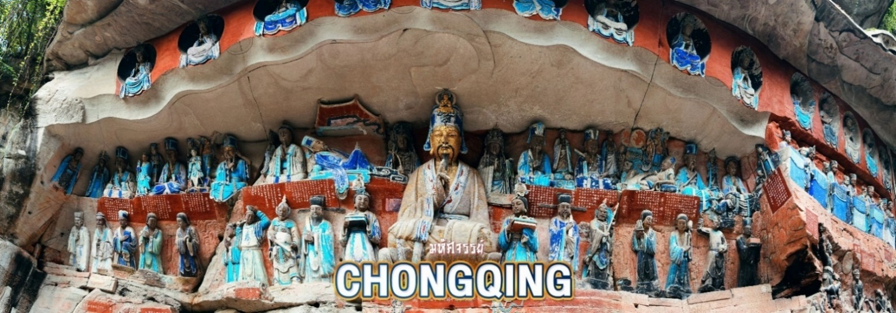
เลือกซื้อออฟชั่นเสริม 1) ผาหินแกะสลักต้าจู๋ + มรดกโลกพระแกะสลักหินเขาเป่าติงซัน (รวมรถแบตเตอรี่) พร้อมบริการอาหารกลางวัน 1 มื้อ
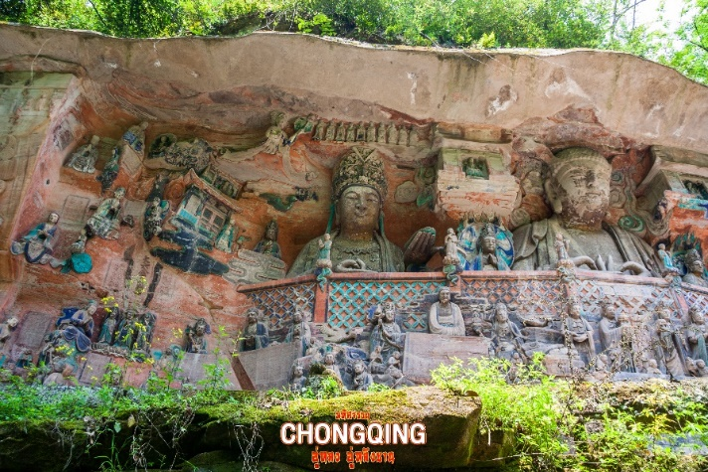
- ชมความน่าอัศจรรย์ของ ผาหินแกะสลักเขาเป่าติ่งชัน จุดเด่นของเมืองตาจู๋ที่แสดงถึงงานฝีมือในการแกะสลักถ้ำ และผาหินที่มีเรื่อราวเกี่ยวกับพุทธศาสนา มีงานแกะสลักรูปพระพุทธเจ้าปางต่างๆ พระโพธิสัตว์ พระอรหันต์ เทวดาในศาสนาเต๋าและลัทธิขงจื่อ โดยมี ถ้ำตวอเป่าซาน เป็นถ้ำที่ใหญ่สวยงามและสำคัญที่สุด ทั้งภูเขาจะพบร่องรอยแกะสลัก 37 แห่ง ทั้งพระปางไสยาสน์ เจ้าแม่กวนอิมปางห้ามญาติ พระเจ้าอี้เซียน เป็นต้น ไม่เพียงแต่มีงานพุทธศิลป์เท่านั้น หากยังเป็นศูนย์รวมงาน ศิลปะของลัทธิเต๋า และแนวคิดของสำนักปรัชญา "หรูเจีย" ของขงจื๊อ หินแกะสลักที่ต้าจู๋ นับได้ว่าเป็นตัวแทนของศิลปะถ้ำที่อ่อนหวานนุ่มนวลในยุคหลัง (รวมรถแบตเตอรี่) ** ราคาท่านละ 580 หยวน / ชำระได้กับหัวหน้าทัวร์ **
เลือกซื้อออฟชั่นเสริม 2) ชมหมีแพนด้า + นั่งกระเช้าลอยฟ้าข้ามแม่น้ำแยงซีเกียง + เที่ยวปราสาทความฝันหวาเซิงหยวน พร้อมบริการอาหารกลางวัน และอาหารเย็น 2 มื้อ
- แวะส่องหมีแพนด้าที่ สวนสัตว์ฉงชิ่ง พบกับแพนด้าที่แสนน่ารักถึง 22 ตัว นอกจากนี้สวนสัตว์ยังมีอีกหลายโซน มีทั้งสัตว์ป่าหายากและใกล้สูญพันธุ์ บรรดาสัตว์น้อยใหญ่มากมายที่รอให้นักท่องเที่ยวไปทักทาย เช่น ยีราฟ สิงโต ม้าลาย ช้าง เสือ จระเข้
- เปิดประสบการณ์ชมวิวมุมสูง นั่งกระเช้าลอยฟ้าข้ามแม่น้ำแยงซีเกียง ทิวทัศน์ของเมืองบนภูเขาจากมุมมองที่ไม่เหมือนใครของเมืองฉงชิ่ง บนกระเช้าลอยฟ้าความยาว 1,166 เมตร มองเห็นแม่น้ำที่กำลังไหลเอื่อยๆ อยู่เบื้องล่าง และอาคารสูงทั้งสองฝากฝั่งแม่น้ำ
- Huashengyuan Golden Cake Dreamland สถานที่ท่องเที่ยวพิเศษที่มีกิจกรรมสันทนาการมากมาย ภายในบริเวณมีปราสาทและสิ่งอำนวยความสะดวกมากมายที่สวยงาม ถ่ายรูปโดยมีฉากหลังเป็นปราสาทในฝัน ที่นี่ยังเป็นสถานที่ถ่ายทำมิวสิกวิดีโอเพลง "Magic Castle" ของ TFBOYS อีกด้วย
** ราคาท่านละ 480 หยวน / ชำระได้กับหัวหน้าทัวร์ **
อิสระอาหารกลางวัน/เย็นตามอัธยาศัย เพื่อความสะดวกในการท่องเที่ยว
ที่พัก โรงแรม LIANGJIANRUIER HOTEL หรือระดับเทียบเท่า
วันที่สี่ สนามบินฉงชิ่งเจียงเป่ย์ • ท่าอากาศยานนานาชาติเชียงใหม่
(เช้า/-/-)
เช้า บริการอาหารเช้า ณ ห้องอาหารโรงแรม
ได้เวลาสมควรนำท่านเดินทางสู่สนามบิน
09.50 น. ออกเดินทางสู่ จ.เชียงใหม่ ประเทศไทย โดยเที่ยวบินที่ PN6595 (ใม่มีบริการอาหารบนเครื่อง)
11.10 น. เดินทางถึง ท่าอากาศยานนานาชาติเชียงใหม่ โดยสวัสดิภาพพร้อมความประทับใจมิรู้ลืม

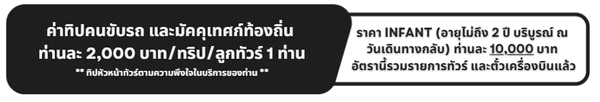

อัตราค่าบริการและเงื่อนไขรายการท่องเที่ยว
ฉงชิ่ง ฟรีเดย์ 4 วัน 3 คืน [PN]
วันเดินทาง | ผู้ใหญ่ | พักเดี่ยว
29 มีนาคม-01 เมษายน 2569 | 12,999 | 5,000
05-08 เมษายน 2569 | 14,999 | 5,000
12-15 เมษายน 2569 | 18,999 | 5,000
19-22 เมษายน 2569 | 14,999 | 5,000
26-29 เมษายน 2569 | 14,999 | 5,000
03-06 พฤษภาคม 2569 | 13,999 | 5,000
10-13 พฤษภาคม 2569 | 13,999 | 5,000
17-20 พฤษภาคม 2569 | 13,999 | 5,000
24-27 พฤษภาคม 2569 | 13,999 | 5,000
31 พฤษภาคม – 03 มิถุนายน 2569 | 15,999 | 5,000
07-10 มิถุนายน 2569 | 13,999 | 5,000
14-17 มิถุนายน 2569 | 13,999 | 5,000
21-24 มิถุนายน 2569 | 13,999 | 5,000
28 มิถุนายน – 01 กรกฎาคม 2569 | 13,999 | 5,000
05-08 กรกฎาคม 2569 | 13,999 | 5,000
12-15 กรกฎาคม 2569 | 13,999 | 5,000
19-22 กรกฎาคม 2569 | 13,999 | 5,000
26-29 กรกฎาคม 2569 | 15,999 | 5,000
02-05 สิงหาคม 2569 | 13,999 | 5,000
09-12 สิงหาคม 2569 | 15,999 | 5,000
16-19 สิงหาคม 2569 | 13,999 | 5,000
23-26 สิงหาคม 2569 | 13,999 | 5,000
30 สิงหาคม – 02 กันยายน 2569 | 13,999 | 5,000
06-09 กันยายน 2569 | 14,999 | 5,000
13-16 กันยายน 2569 | 14,999 | 5,000
20-23 กันยายน 2569 | 14,999 | 5,000
27-30 กันยายน 2569 | 14,999 | 5,000
04-07 ตุลาคม 2569 | 15,999 | 5,000
11-14 ตุลาคม 2569 | 18,999 | 5,000
18-21 ตุลาคม 2569 | 17,999 | 5,000
25-28 ตุลาคม 2569 | 17,999 | 5,000
โปรดอ่านอย่างละเอียด:
- เนื่องจากห้องพักของโรงแรมในประเทศจีนนั้น มีห้องพักประเภท DOUBLE BED (DBL) ค่อนข้างจำกัด หากลูกค้ามีความประสงค์จะพักห้องประเภทนี้ กรุณาแจ้งเจ้าหน้าที่ล่วงหน้าก่อนทำการจองเท่านั้น
- บริษัทฯ จะยึดประเภทห้องพักตามใบจองจากบริษัทเอเจนซี่ที่ท่านทำการจองทัวร์มาเท่านั้น หากมีการปรับเปลี่ยนห้องพักในระยะเวลาใกล้วันเดินทาง บริษัทฯ ขอสงวนสิทธิ์เปลี่ยนแปลงประเภทห้องพัก หรือเรียกเก็บค่าใช้จ่ายเพิ่มเติ่ม
- จองทัวร์พร้อมชำระเงินมัดจำ 10,000 บาท / ลูกทัวร์ 1 ท่าน ก่อนการเดินทางอย่างน้อย 21 วัน มิเช่นนั้นจะถูกยกเลิกการจองโดยอัตโนมัติ (ช่วงวันหยุดยาวหรือวันหยุดนักขัตฤกษ์ ควรชำระก่อนเดินทางไม่น้อยกว่า 30 วัน)
- โปรแกรมทัวร์ที่มีการ ลงร้านรัฐบาล หากไม่ประสงค์ที่จะเข้าร้านรัฐบาลจะมีค่าใช้จ่ายเพิ่ม ตามเงื่อนไขท้ายรายการระบุ
- โรงแรมที่ระบุในรายการทัวร์เป็นเพียงโรงแรมที่นำเสนอเบื้องต้นเท่านั้น ซึ่งอาจจะมีการเปลี่ยนแปลง แต่โรงแรมที่เข้าพักจะเป็นระดับเดียวกันเท่านั้น ตามมาตรฐานโรงแรมประเทศจีน
- โปรแกรมที่มีการเดินทางด้วยรถไฟความเร็วสูง อาจจะมีการสลับปรับเปลี่ยนสถานีต้นทางหรือปลายทาง หากตั๋วรถไฟรอบที่ระบุในโปรแกรมการเดินทางเต็มหรือไม่สามารถทำการจองได้ กรณีเปลี่ยนแปลงคนเดินทางจะต้องทำการออกตั๋วรถไฟความเร็วสูงใหม่เท่านั้น ไม่สามารถเปลี่ยนแปลงชื่อผู้เดินทางได้ทุกกรณี
- หากเป็นเที่ยวบินแบบเหมาลำ (Charter Flight) กรณียกเลิกการเดินทางไม่สามารถคืนค่าตั๋วเครื่องบินได้ทุกกรณี
- โปรแกรมทัวร์ไม่รวมค่าวีซ่า บริษัทฯ ขอสงวนสิทธิ์ไม่หักคืนค่าวีซ่าทุกกรณี เนื่องจากทางรัฐบาลไทย-จีนประกาศยกเลิกวีซ่า (ตั้งแต่ 1 มี.ค. 67 เป็นต้นไป) หากมีการเปลี่ยนแปลงจะยึดตามเงื่อนไขท้ายรายการระบุ
- ข้อความสำคัญ! พาสปอร์ตต้องมีอายุการใช้งาน ไม่ต่ำกว่า 6 เดือน นับจากวันที่เดินทางกลับเข้าประเทศไทย และมีหน้าว่างสำหรับลงตราประทับวีซ่า และประทับตราเข้า-ออกประเทศ อย่างน้อย 2 หน้าเต็ม









